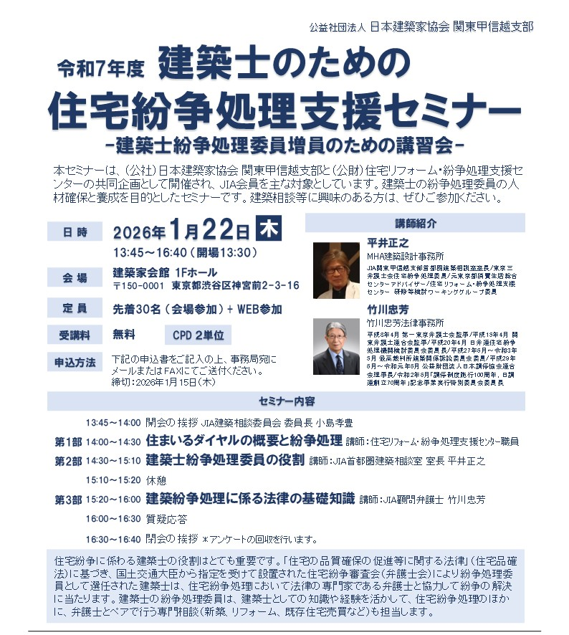
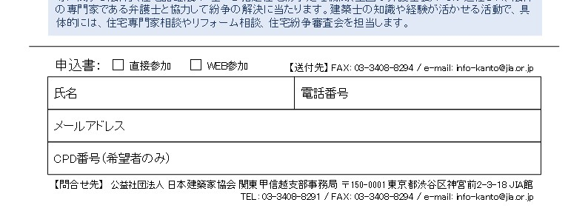
申込書： ☐ 直接参加 ☐ WEB参加 【送付先】FAX: 03-3408-8294 / e-mail: info-kanto@jia.or.jp
氏名 | 電話番号
メールアドレス
CPD番号（希望者のみ）
【問合せ先】 公益社団法人 日本建築家協会 関東甲信越支部事務局 〒150-0001 東京都渋谷区神宮前2-3-18 JIA館
TEL: 03-3408-8291 / FAX: 03-3408-8294 / e-mail: info-kanto@jia.or.jp

